前 言

本制度属于支撑类管理制度。
本制度由科技创新部提出并起草。
本制度由科技创新部负责解释。

ARJ21项目零组部件的称重管理标准

1 范围

本文件规定了批产阶段ARJ21项目的零件、组件、部件、成品件称重及重量检验要求。
本文件适用于ARJ21项目。
本文件依据114GD2003和GLC140506的要求制定。

2 规范性引用文件

下列文件对于本文件的应用是必不可少的。凡是注日期或（和）版次的引用文件，仅注日期或（和）版次的版本适用于本文件。凡是不注日期或（和）版次的引用文件，其最新版本（包括所有的修改单）适用于本文件。
114GD2003 ARJ21-700飞机批产阶段零组部件称重规定
GLC140506 工艺过程管控管理程序
GLC14080401 不合格品不合格品控制管理程序
GLC231008 质量记录管理程序

3 表格

无

4 术语和定义

无

5 规定

5.1 称重范围
5.1.1 零件称重项目：所有理论重量不小于5kg的零件均需进行称重。
5.1.2 组、部件称重项目：按照114GD2003中的“称重项目清单”（设计组部件）进行称重，若该清单中存在现场无法开展称重工作的项目，可根据现场情况对实际的组、部件进行称重，明确称重状态并记录。组、部件重量基准来源于中国商飞IDEAL平台数据，可在114GD2003中的“称重项目清单”中进行查找，对于小于45g的设计更改可不对组、部件理论重量进行修正，在完成三维化后理论重量可见图纸WML；电缆线束组件称重项目的检验依据可见图纸WML。
5.1.3 除以上要求的称重项目外，制造单位可根据实际情况自行对其它产品进行抽查称重检验。
5.2 称重及检验要求
5.2.1 称重产品应在按图样技术文件要求的交付状态下进行称重。左、右件应分别称重，分别记录。
5.2.2 零件称重及检验要求
a)零件称重状态应符合图样技术文件要求的几何状态；
b)零件称重一般在表面处理前进行；
c)对某些材料经热处理后，很难进行机械加工的零件，应在热处理前进行，以便及时处理；
d) 零件称重后，称重单位将称重数据记录在《ARJ21-700飞机产品称重数据登记表》中，格式见附录A；如出现重量超差，称重单位需填写《ARJ21-700飞机产品重量超差处理单》并完成审签流程（按114GD2003），格式见附录A；

e)如果存在用于装配的加工余量，记录时应扣除余量，并在工艺余量栏内注明余量数值；
f)各称重单位称重完成后及时将《ARJ21-700飞机产品称重数据登记表》一份在本单位质量工程室存档，一份移交项目部国内项目室，由国内项目室汇总后每月底前交付中国商飞归档。
5.2.3 组、部件称重及检验要求
a)组、部件称重后，无论是否重量超差，均需记录在《ARJ21-700飞机组部件称重验收审批单》中并完成审签流程（按114GD2003），格式见附录A。考虑现生产架次量较大，若制造单位可向中国商飞重量专业提供已有的称重数据以表明生产工艺的稳定性，经中国商飞重量专业评估同意后，对于未发生超差的称重审批单可不必提交重量专业审批，由制造单位保存，备中国商飞重量专业抽查；
b)电缆线束每隔3 架次进行一次称重，电缆线束组件称重后，需填写《ARJ21-700飞机组部件称重验收审批单》并完成审签流程（按114GD2003）。
5.2.4 成品件称重要求
物流仓储中心对成品件进行验收时，应对供应商提供的成品件称重数据进行存档，以备中国商飞上飞院重量工程室按需对称重数据进行检查和对成品件进行称重抽查。
5.2.5 称重表格编号规则按“表格类型-制造单位编号-车间编号-表格序号”顺序执行，其中：
a) 表格类型见表1；

表1 称重表格类型代码

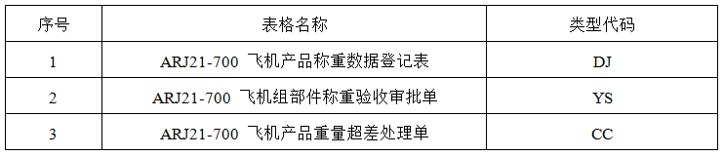
a)按114GD2003，沈飞民机编号为04；
b)车间编号，如：35、LJ；
c)表格序号：从00001 开始，依次记录。
称重表格编号，举例如下：DJ-04-LJ-00001、YS-04-35-00003、CC-04-LJ-00005。
5.2.6 称重检验时，对于可划归不同零件类别的同一零件，应按最小公差的零件类别执行。
5.3 称重设备
5.3.1 称重量具应有计量单位出具的合格证明，符合国家现行标准，其精度应不低于0.1%FS，且在合格有效期内严格按称重设备使用规定操作。
5.3.2 根据制件重量选取不同量程的秤，并配齐称重所需的其它辅助设备。制造重量1kg以下的产品选取量程为2kg 的秤，1-5kg（含5kg）的产品选取量程不大于制造重量5倍的秤，5kg以上选取量程不大于制造重量5倍的秤。
5.3.3 如称重时加装了吊具等配合称重的工艺组件，制造单位可根据实际重量情况选取合适的秤。
5.4 重量读数及公差精度
5.4.1 重量读数以千克为单位，1kg以下的制件读数保留小数点后三位，大于1kg的制件保留四位有效数字。例如0.856kg，1.856kg，18.56kg，185.6kg，1856kg。
5.4.2 零、组、部件重量公差按114GD2003要求执行，如果图样上有

重量公差规定，则按图样上的规定执行。
5.5 称重后的标记
称重合格后的零组部件必须在产品合格证上盖“已称重”标记印章，印章形式如下：

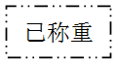
5.6 称重过程要求
5.6.1 称重应在室内平整及无风的情况下进行，并远离振源和磁场。
5.6.2 装配厂接收需称重的零组件、外购件前应检查入库件是否有称重记录，如是否有称重记录表、合格证上是否有已称重印章，如无记录、印章时，应通知称重单位补称重，否则不准发出装机。
5.6.3 称重如需要AAD、客户等有关人员到场时由国内项目室负责联系沟通。
5.6.4 称重其它要求，如安全、防火等措施应按国家有关法规规章执行。
5.7 称重超差处理
5.7.1 凡重量超差产品未经处理不准进入下道工序。
5.7.2 当零件称重结果超出设计图纸规定的重量及容差时，经检查材料、尺寸、配套等，确实符合图纸时，应填写《ARJ21-700飞机产品重量超差处理单》提交设计部门解答。
5.7.3 凡零件符合图样要求而出现的超差，由设计人员检查图样重量计算是否准确，如果有误，应更改图样重量。如图样计算无误或重新修正图样重量后零件仍然超重，则由设计更改产品图纸，按GLC14080401要求处理。

6 标准图例说明

无

7 记录控制

7.1 相关记录的填写和维护按程序文件GLC231008要求执行。
7.2 称重厂质量工程室归档《ARJ21-700飞机产品称重数据登记表》、ARJ21-700飞机组部件称重验收审批单》、《ARJ21-700飞机产品重量超差处理单》。

附录A
（规范性）
A.1 《ARJ21-700飞机产品称重数据登记表》格式

ARJ21-700飞机产品称重数据登记表

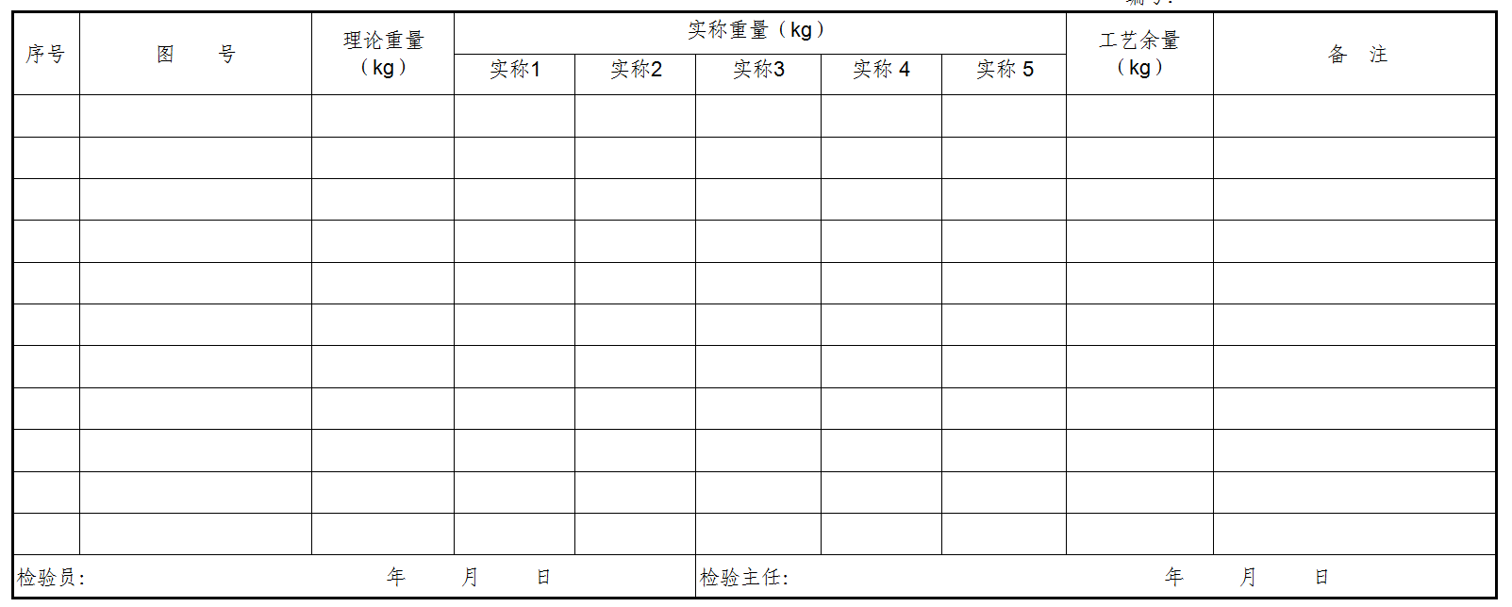

A.2 《ARJ21-700飞机组部件称重验收审批单》格式

ARJ21-700飞机组部件称重验收审批单

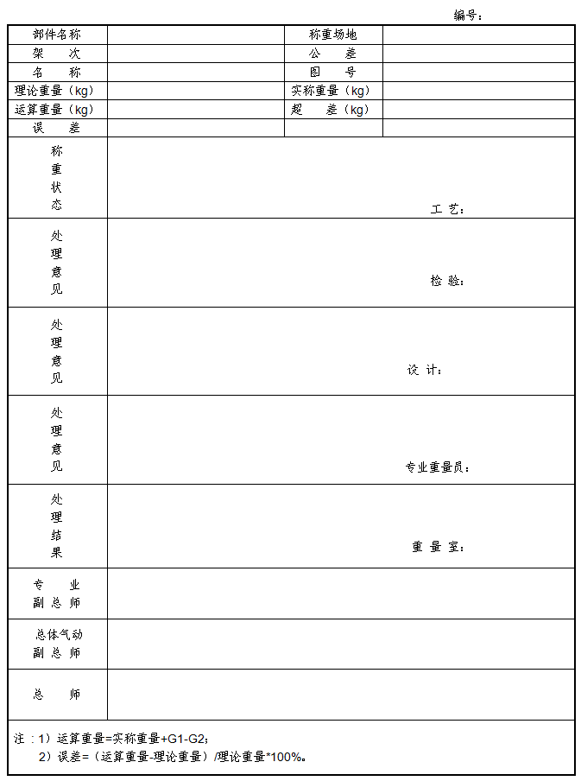

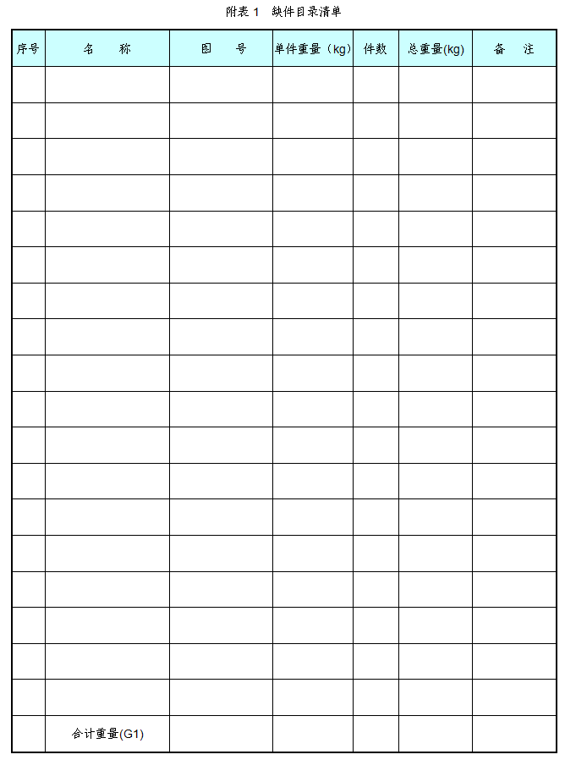

A.3 ARJ21-700飞机产品重量超差处理单》格式

ARJ21-700飞机产品重量超差处理单

